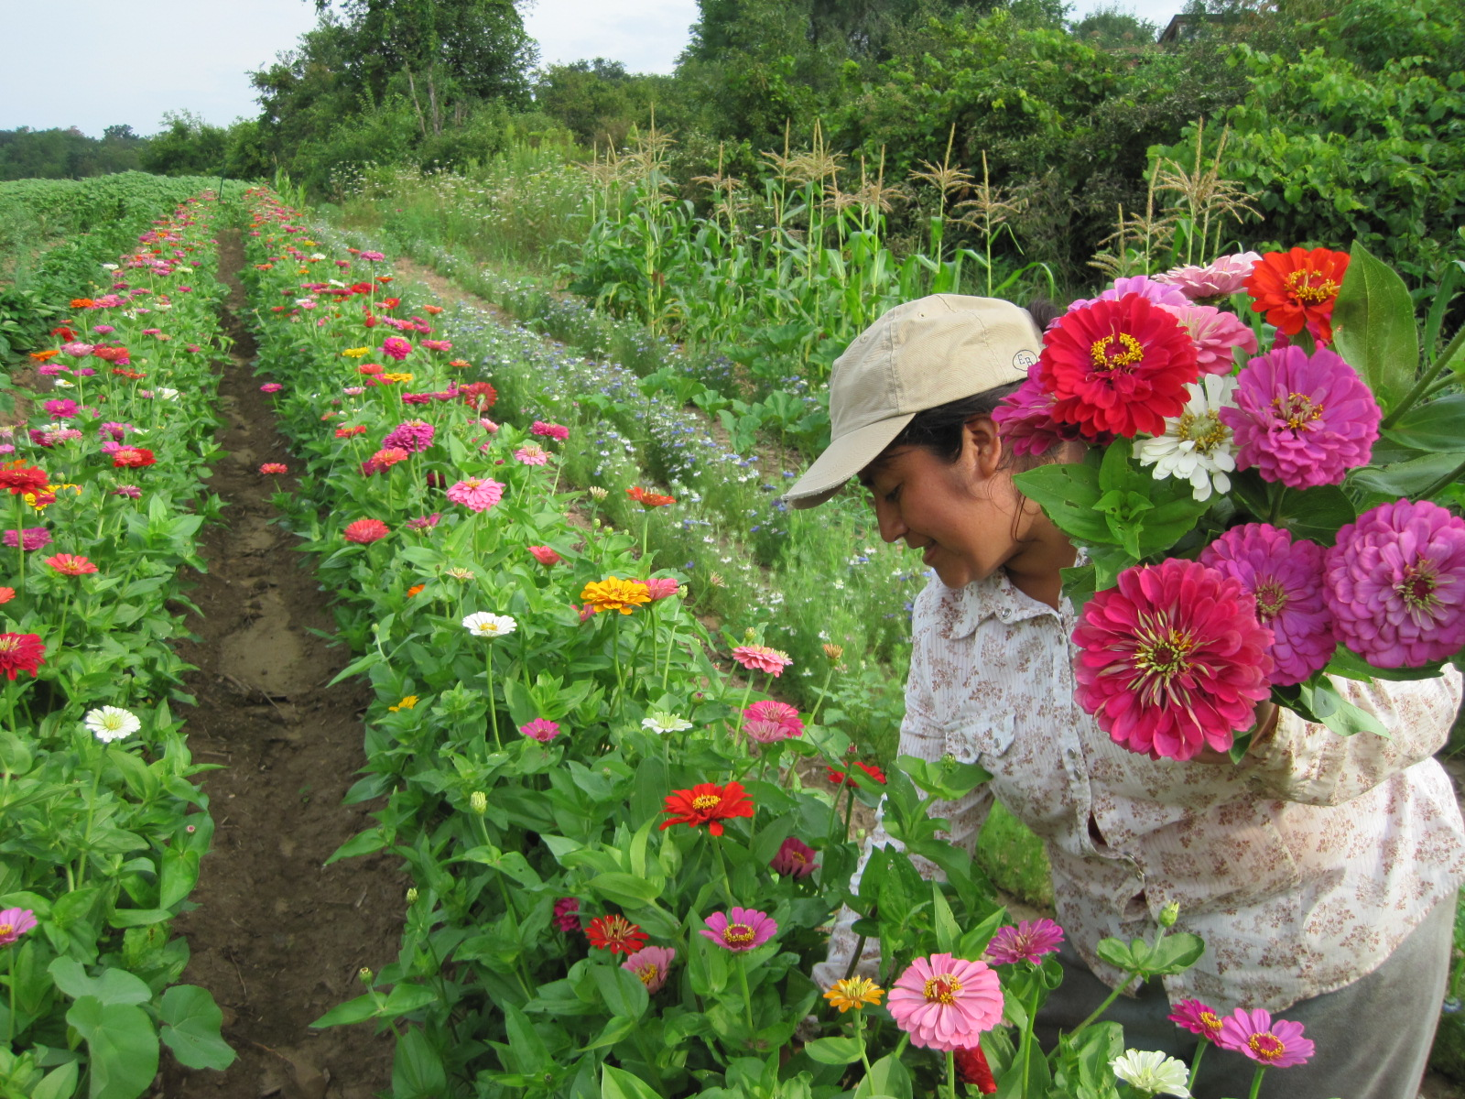
Solicitud del
Centro Farley de
Educación Agrícola
Contactos:
Seth Riley (608) 228-9097
farm@farleycenter.org

Agricultores que quieren sembrar en 2016 necesitan entregar sus solicitudes antes que 1 de noviembre, 2015.
Informamos nuevos participantes antes que 1 de diciembre, 2015.

Agricultores nuevos necesitan un plan de negocio sencillo y su aplicación por certificación orgánica durante su primer año sembrando en el Centro Farley.

Devuelva por correo electrónico: farm@farleycenter.org
O Correo: Cella Langer c/o the Farley Center 2299 Spring Rose Rd., Verona, WI 53593

Hay cinco requisitos para participantes en el centro de educación agrícola el Centro Farley:
- Comprometerse a las directrices de la agricultura orgánica y completar una carta de Reviso Inicial durante 3 talleres gratuitos con el personal de Midwest Organic Services Association (MOSA).
- Completar un plan de negocio sencillo, lo cual puede hacer con ayuda de nuestros empleados.
- Demostrar prueba de seguro de responsabilidad civil de cobertura de $1 millón. El costo de esta póliza normalmente será aproximadamente $250 por cada negocio de agricultura.
- Comprometerse a reuniones mensuales para compartir ideas con los otros productores del Farley Center.
- Tomar el liderazgo de una o mas de una de las tareas de mantenimiento para el seguido funcionamiento de la incubadora.

Aplicación

1. Nombre: ________________________________________________________________________________
2. Fecha de Aplicación:_______________________________________________________________________
3. Domicilio:_______________________________________________________________________________
4. Ciudad:_______________________________________________ Código:____________________________
5. Teléfono:__________________________ Correo electrónico:______________________________________
6. Fecha y lugar de Nacimiento:_________________________________________________________________

7. En caso de emergencia contactar a:

Nombre: __________________________________________ Teléfono:________________________________

Relación al aplicante:_________________________________________________________________________
Idiomas

8. ¿Qué idiomas habla usted?

Ingles __________

□ Hablar Solamente

□ Leer Solamente
□ Inicio
□ Intermedio
□ Avanzado

□ Escribir
□ Inicio
□ Intermedio
□ Avanzado

□ Leer y Escribir
□ Inicio
□ Intermedio
□ Avanzado

□ Hmong / □ Español __________

□ Hablar Solamente

□ Leer Solamente
□ Inicio
□ Intermedio
□ Avanzado

□ Escribir
□ Inicio
□ Intermedio
□ Avanzado

□ Leer y Escribir
□ Inicio
□ Intermedio
□ Avanzado

10. ¿Cuál es su trabajo actual?_______________________________________________________________

11. Compañía: ____________________________________________________________________________

12. Dirección del trabajo:___________________________________________________________________

15. Responsabilidades de su Trabajo: _________________________________________________________

Habilidades y Intereses

16.¿Cuales son las habilidades agrícolas que tiene?:
□ Manejo de tractores
□ Mantenimiento de equipo
□ Trabajo de siembra – ¿Cuales cultivos___________________________________________________________
□ Trabajo en cosecha – ¿Cuales cultivos?__________________________________________________________
□ Empaque – ¿Cuales cultivos?_________________________________________________________________
□ Jardinería
□ Documentación de negocio
□ Conducir vehículos
□ Inspección o control de calidad
□ Supervisor de empleados
□ Construcción
□ Soldadura
□ Trabajo eléctrico
□ Venta de productos
□ ¿Ud. se crió en una finca?

17. If you are new to farming, would you be interested in becoming a farm apprentice? This is a new opportunity, to learn as a volunteer from one of the experienced farmers at the Farley Center. Apprentices will not launch their own farm business in 2016, but they may go on to do so in the future. They commit to 10 hours a week of work for their mentor farmer. They can plant a small garden and participate in farm incubator workshops and meetings.

□ Si me interesa …

18. ¿Si usted tuviera una parcela de terreno, que cultivos sembraría?

19. ¿Donde vendería sus productos?

20.¿Qué tipo de entrenamiento y apoyo espera recibir usted del Centro Farley?

21. ¿Qué espera usted aprender?

¿Sobre cuales áreas de agricultura y manejo de la finca quisiera Ud. aprender más?

22. ¿Cuáles son sus metas a largo plazo?

□ Cultivar para mi familia
□ Empezar mi propio negocio de granja
□ Ser dueño de una granja
□ Otra razón (explicar): ______________________________________

23 .¿Cómo se enteró del Centro Farley?
□ por radio
□ por folleto
□ por un amigo
□ por periódico
□ otro (explique)________________

24. Por favor anote 3 personas (no familiares) que podemos llamar para referencia.

1. 1. Nombre ________________________________________________________________________________

Relationship to you __________________________________________Teléfono ________________________

Correo: ______________________________________ Ciudad ______________________________________

2. Nombre ________________________________________________________________________________

Relationship to you __________________________________________Teléfono ________________________

Correo: ______________________________________ Ciudad ______________________________________

3. Nombre ________________________________________________________________________________

Relationship to you __________________________________________Teléfono ________________________

Correo: ______________________________________ Ciudad ______________________________________

Por favor, firme y feche la solicitud. Mándela a la dirección o dirección electrónica en la primera página de esta solicitud.

X___________________________________
Firma del aplicante

____________________________________
Fecha de aplicación

¡Gracias por considerar el Centro Farley como un camino hacia
capacitación agrícola, una vida y una comunidad mejor!

This project is supported by the Office of Advocacy and Outreach, U.S. Department of Agriculture, under Award No. 59-2501-14-016.

